

Diagrama de Actividad
[SocialSale]

Carrera: Ingeniería en Informática
Asignatura: Capstone
Integrantes: Daniela Farias
Carlos Ramirez

Diagramas de Actividad
Los siguientes diagramas representan el flujo de las principales actividades de SocialSale, mostrando las acciones realizadas por el vendedor, comprador, sistema y servicios externos. Estos permiten visualizar paso a paso cómo se comportará la plataforma frente a distintas situaciones durante una venta por live.

1. Preparación e inicio del Live
Este diagrama representa el proceso que realiza el vendedor antes de comenzar una transmisión. Primero inicia sesión y crea una nueva jornada de Live, para luego registrar los productos que serán ofrecidos. El sistema valida el precio y el código de cada producto, asignando automáticamente un valor de $5.000 cuando no se ingresa un precio y evitando códigos repetidos dentro de una misma transmisión.
Una vez que todos los productos han sido registrados y revisados, el vendedor puede iniciar el Live y comenzar el proceso de venta.

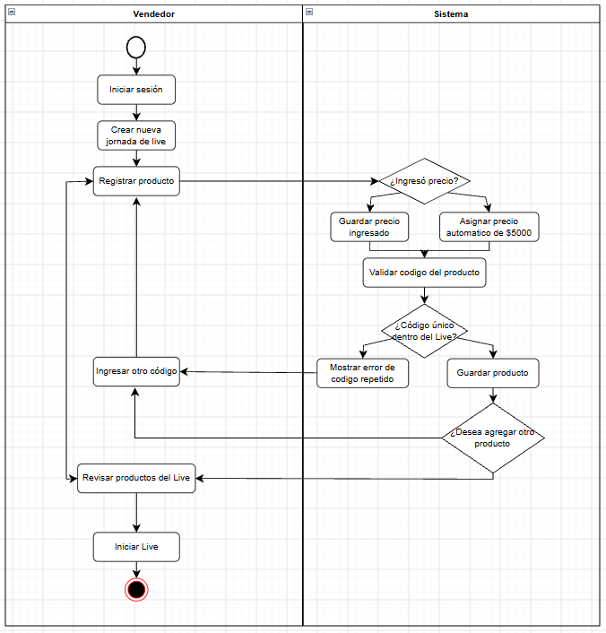

2. Adjudicación automática y reserva
Este diagrama representa uno de los procesos principales de SocialSale. Cuando un comprador escribe el código de un producto en el chat, el comentario es enviado al sistema para ser analizado. SocialSale detecta la intención de compra, identifica el código solicitado y verifica si el producto continúa disponible.
Si el producto está disponible, se identifica al comprador y se genera una adjudicación automática. En caso de ser un cliente nuevo, se revisa el límite de productos permitidos y se genera una reserva con un temporizador de 15 minutos. Si el producto ya está ocupado, el comprador puede ser registrado en una lista de espera.
Finalmente, la nueva adjudicación es mostrada al vendedor durante la transmisión.

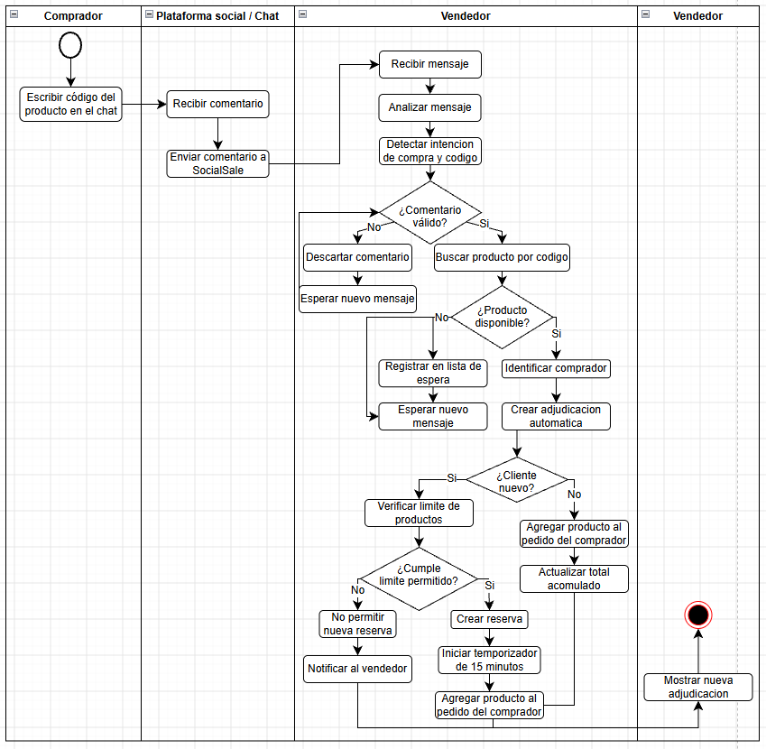

3. Pago y liberación por no pago
Este diagrama muestra el proceso desde que el comprador accede a su enlace de pago. El sistema verifica que la reserva siga activa y, si corresponde, permite revisar los productos, conocer el total y realizar el pago mediante una pasarela externa.
Si el pago es aprobado, SocialSale confirma la compra, actualiza el estado del pedido y mantiene los productos adjudicados. En caso de que el pago sea rechazado, la reserva se mantiene activa mientras todavía exista tiempo disponible.
Paralelamente, el sistema controla el plazo de 15 minutos. Si el tiempo termina sin un pago confirmado, la reserva vence, el producto vuelve a estar disponible y tanto el comprador como el vendedor reciben una notificación. De esta manera se busca evitar que los productos permanezcan apartados por personas que finalmente no concretan la compra.

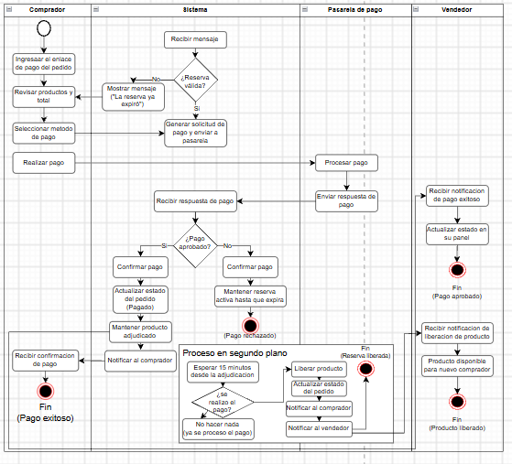

4. Pago exitoso, datos de envío y pedido
Este diagrama representa el proceso posterior a la confirmación del pago. Una vez que SocialSale recibe la respuesta exitosa de la pasarela, actualiza el estado de la compra y solicita al comprador los datos necesarios para realizar el envío.
El comprador deberá ingresar y confirmar información como nombre, teléfono, correo, región, comuna y dirección. El sistema validará estos datos antes de almacenarlos y asociarlos al pedido.
Luego se notificará al vendedor sobre el nuevo pedido para que pueda prepararlo, gestionar el despacho y actualizar su estado. El comprador podrá posteriormente consultar el estado de su compra hasta completar el proceso.

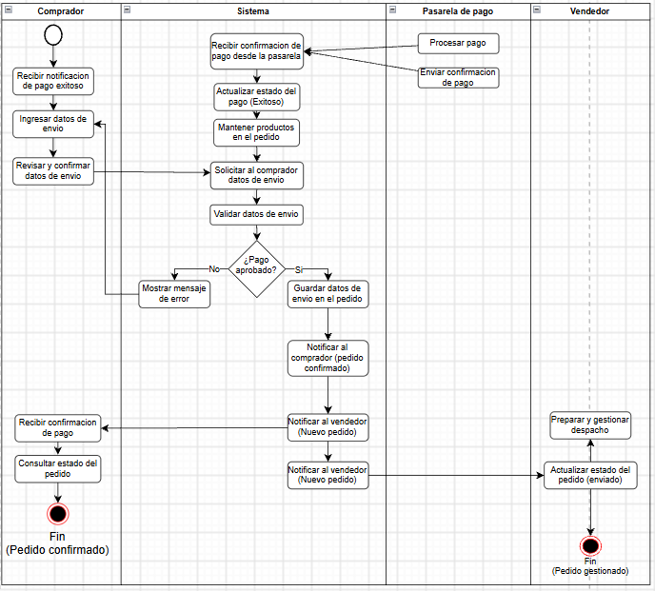

Conclusión de la evidencia
En conjunto, estos diagramas permiten observar el funcionamiento completo de SocialSale, comenzando por la preparación del Live, continuando con la adjudicación y reserva de productos, y terminando con el pago, registro de datos y gestión del pedido.

